**МИНОБРНАУКИ РОССИИ**

**Санкт-Петербургский государственный**

**электротехнический университет**

**«ЛЭТИ» им. В.И. Ульянова (Ленина)**

**Кафедра математического обеспечения и применения ЭВМ**

отчет

**по лабораторной работе №4**

**по дисциплине «Алгоритмы и структуры данных»**

Тема: Деревья

|  |  |  |
| --- | --- | --- |
| Студент гр. 8381 |  | Гречко В.Д. |
| Преподаватель |  | Жангиров Т.Р. |

Санкт-Петербург

2019

## Цель работы.

Ознакомиться с основными характеристиками и особенностями такой структуры данных, как бинарное дерево, изучить особенности ее реализации на языке программирования C++. Разработать программу, использующую бинарное дерево для обработки формулы.

## Задание.

Для заданного бинарного дерева b типа BT с произвольным типом элементов:

* определить максимальную глубину дерева b, т. е. число ветвей в самом длинном из путей от корня дерева до листьев;
* напечатать элементы из всех листьев дерева b;
* подсчитать число узлов на заданном уровне n дерева b (корень считать узлом 1-го уровня);

## Основные теоретические положения.

Дерево – конечное множество Т, состоящее из одного или более узлов, таких, что:

а) имеется один специально обозначенный узел, называемый корнем данного дерева;

б) остальные узлы (исключая корень) содержатся в m ³ 0 попарно не пересекающихся множествах Т1, Т2, ..., Тm, каждое из которых, в свою очередь, является деревом. Деревья Т1, Т2, ..., Тm называются поддеревьями данного дерева.

При программировании и разработке вычислительных алгоритмов удобно использовать именно такое рекурсивное определение, поскольку рекурсивность является естественной характеристикой этой структуры данных.

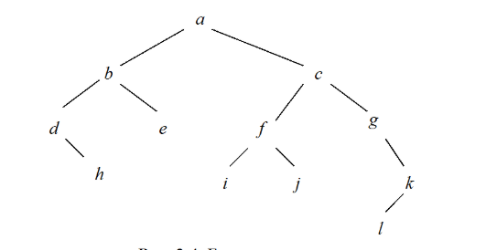

Рисунок 1 - Бинарное дерево

Бинарное дерево - конечное множество узлов, которое либо пусто, либо состоит из корня и двух непересекающихся бинарных деревьев, называемых правым поддеревом и левым поддеревом

## Выполнение работы.

Написание работы производилось на базе операционной системы Elementary OS в среде разработки QtCreator с использованием фреймворка Qt. Сборка, отладка производились в QtCreator. Исходные коды файлов программы представлены в приложениях А-Ж.

Для реализации программы был разработан графический интерфейс с помощью встроенного в QtCreator UI-редактора. Он представляет из себя поле ввода, кнопку считывания, поле ввода для нахождения дополнительных значений и поле, для их вывода, а также поле вывода с возможностью графического отображения результата. Основные слоты для работы графического интерфейса приведены в табл. 1.

Таблица 1 – Слоты класса MainWindow и их назначение

|  |  |
| --- | --- |
| Метод | Назначение |
| on_onPrint_clicked() | Слот, отвечающий за считывание данных и графического и текстового выводов |
| on_onLeavesonLevel_clicked() | Слот, отвечающий за дополнительную обработку данных |

Для реализации бинарного дерева были созданы структуры узла Node и самого дерева BinTree, представленные на рис. 2.

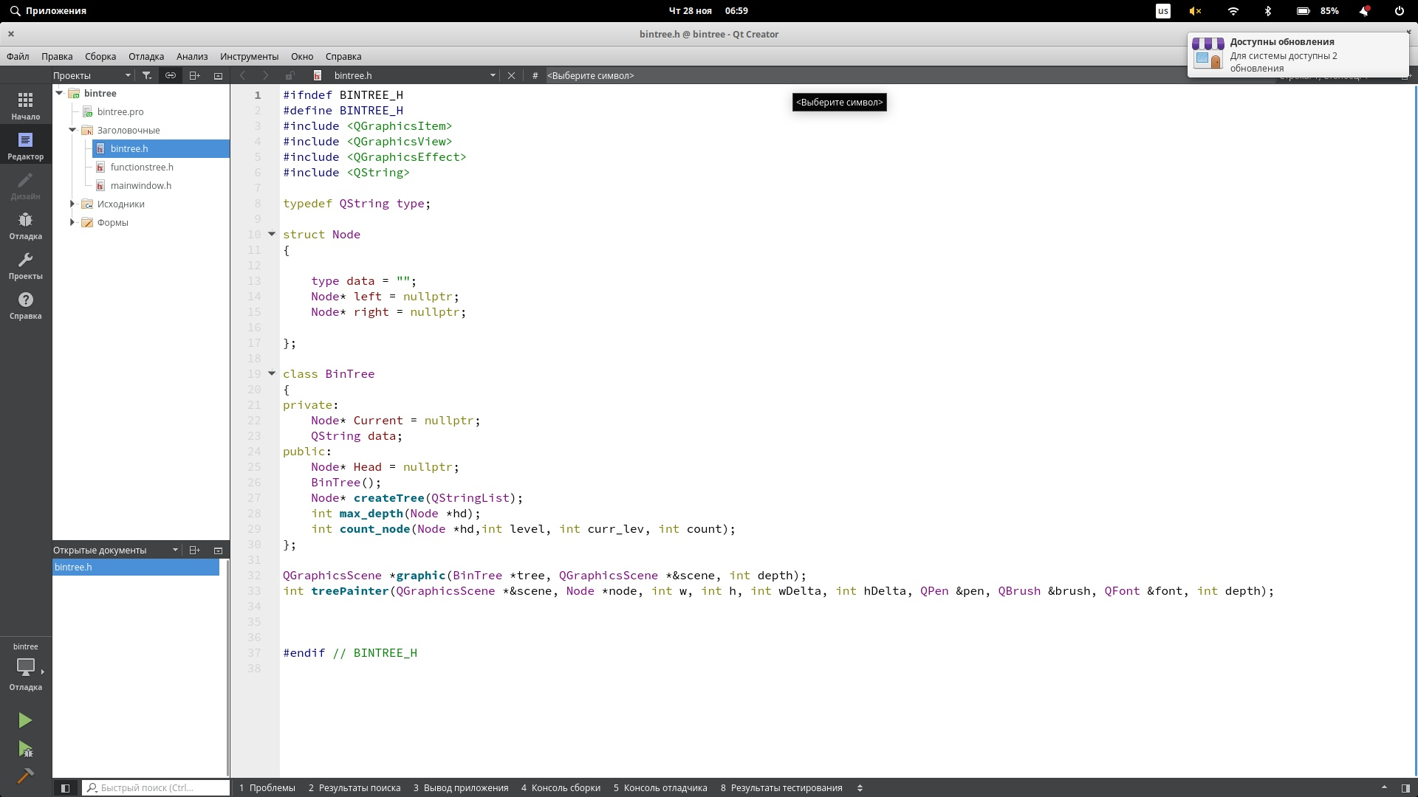

Рисунок 2 – Структуры бинарного дерева и узла

Также были реализованы функции, создающие и изменяющие бинарное дерево, приведенные в табл. 2.

Таблица 2 – Основные функции работы с бинарным деревом

|  |  |
| --- | --- |
| Функция | Назначение |
| void BinTree() | Создает пустое бинарное дерево |
| Node* createTree(QStringList,int* count) | Создает бинарное дерево из массива строк-элементов, полученного из входной строки |
| int max_depth(Node *hd) | Возвращает максимальную глубину дерева |
| int count_node(Node *hd,int level, int curr_lev, int count) | Возвращает количество узлов на заданном уровне |

Программа имеет возможность графического отображения полученного бинарного дерева с помощью виджета QGraphicsView. Функции, необходимые для для графического представления дерева, представлены в табл. 3.

Таблица 3 – Функции, связующие графический интерфейс и алгоритмы

|  |  |
| --- | --- |
| Функция | Назначение |
| QGraphicsScene *graphic(BinTree *tree, QGraphicsScene *&scene, int depth) | По заданному бинарному дереву выполняет рисование в объекте QGraphicsScene |
| int treePainter(QGraphicsScene *&scene, Node *node, int w, int h, int wDelta, int hDelta, QPen &pen, QBrush &brush, QFont &font, int depth) | Рекурсивный алгоритм обхода дерева и рисования узлов в заданном объекте QGraphicsScene |
| QStringList mySplit(QString rowInput) | Обработка входной строки и преобразование её к массиву строк для дальнейшего создания бинарного дерева |

## Оценка сложности алгоритма.

Алгоритм создания бинарного дерева по строке является рекурсивным, каждый элемент строки обрабатывается несколько раз, а значит сложность алгоритма можно оценить как $O(N^{2})$.

Алгоритмы нахождения максимальной глубины и количества улов на заданном уровне являются рекурсивными. Обход поддеревьев имеет сложность $O\left(N\right)$, глубина рекурсии также имеет сложность $O(N)$, что приводит к сложности алгоритма $O(N^{2})$.

## Тестирование программы.

Вид программы после выполнения представлен на рис. 3.

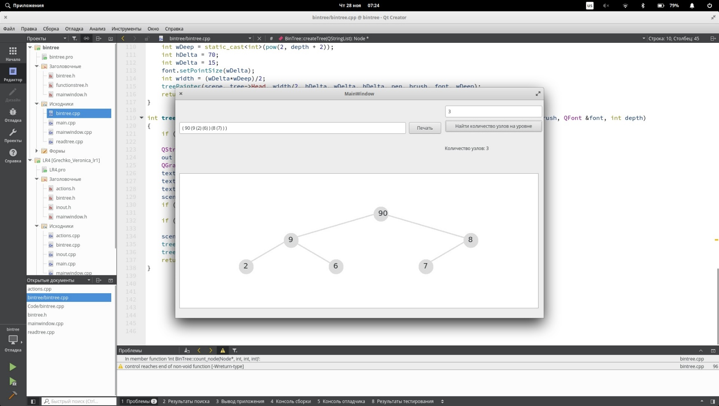

Рисунок 3 – Графический интерфейс программы

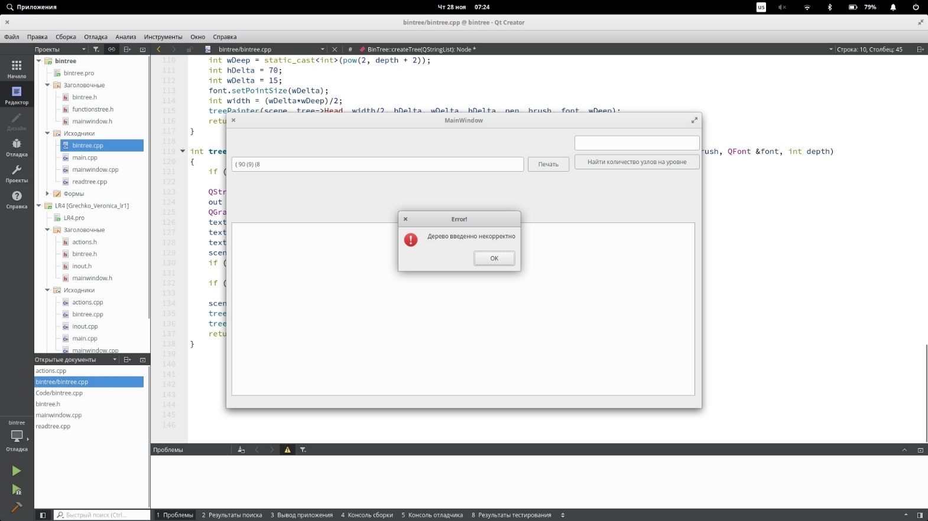 Также был рассмотрен случай некорректно введённых данных на рис. 4.

Рисунок 4 – Ошибка ввода

Был проведен ряд тестов, проверяющих корректность работы программы. Результаты тестирование приведены в табл. 4.

Таблица 4 – Тестирование программы

|  |  |
| --- | --- |
| Входная строка | Вывод |
| ( 6 ( 4 (5) (9) ) (5 )) | Максимальная глубина: 2 |
| ( 4 (5 ) (5 | Дерево введено некорректно |
| ( 6 ( 4 (5) (9) ) (5 )) | Количество узлов: 2 |
| ( 6 ( 4 (5) (9) ) (5 (7) (9) )) | Количество узлов: 4 |

## Выводы.

В ходе выполнения лабораторной работы была написана программа, создающая бинарное дерево, подсчитывающая его максимальную глубину, а также находящая количество узлов на заданном уровне. Печать бинарного дерева выполняется графически.

# Приложение А Исходный код программы. MAIN.c

#include "mainwindow.h"

#include <QApplication>

int main(int argc, char *argv[])

{

QApplication a(argc, argv);

MainWindow w;

w.show();

return a.exec();

}

# Приложение Б Исходный код программы. mainwindow.h

#ifndef MAINWINDOW_H

#define MAINWINDOW_H

#include <QMainWindow>

#include <QGraphicsItem>

#include <QGraphicsView>

#include <QGraphicsEffect>

namespace Ui {

class MainWindow;

}

class MainWindow : public QMainWindow

{

Q_OBJECT

public:

explicit MainWindow(QWidget *parent = 0);

~MainWindow();

private slots:

void on_onPrint_clicked();

void on_onLeavesonLevel_clicked();

private:

Ui::MainWindow *ui;

QGraphicsScene *scene;

};

#endif // MAINWINDOW_H

# Приложение В Исходный код программы. mainwindow.cPP

#include "mainwindow.h"

#include "ui_mainwindow.h"

#include <functionstree.h>

#include <bintree.h>

MainWindow::MainWindow(QWidget *parent) :

QMainWindow(parent),

ui(new Ui::MainWindow)

{

ui->setupUi(this);

scene = new QGraphicsScene;

ui->graphicsView->setScene(scene);

}

MainWindow::~MainWindow()

{

delete ui;

}

void MainWindow::on_onPrint_clicked()

{

QString rinput = ui->lineEdit->text();

QString input = delSpace(rinput);

if (input != ""){

if (input[0] != '(' || input[input.size() - 1] != ')'){

QMessageBox::critical(this, "Error!", "Р”РµСЂРµРІРѕ РІРІРµРґРµРЅРЅРѕ РЅРµРєРѕСЂСЂРµРєС‚РЅРѕ");

return;

}

}

else {

QMessageBox::critical(this, "Error!", "Р’РІРµРґРёС‚Рµ РґРµСЂРµРІРѕ");

return;

}

BinTree* BT = new (BinTree);

int* count = new int;

*count = 0;

BT->Head = BT->createTree(mySplit(input), count);

QString out;

out.append("Р“Р»СѓР±РёРЅР° РґРµСЂРµРІР°: ");

int depth = BT->max_depth(BT->Head);

out.append(QString::number(depth - 1));

out.append(" ");

out.append(QString::number(*count));

ui->label->setText(out);

graphic(BT, scene,depth);

}

void MainWindow::on_onLeavesonLevel_clicked()

{

QString rinput = ui->lineEdit->text();

QString level_i = ui->lineEdit_2->text();

int level = level_i.toInt();

QString input = delSpace(rinput);

if (input != ""){

}

else {

QMessageBox::critical(this, "Error!", "Р’РІРµРґРёС‚Рµ РґРµСЂРµРІРѕ");

return;

}

BinTree* BT = new (BinTree);

// BT->Head = BT->createTree(mySplit(input));

QString out;

out.append("РљРѕР»РёС‡РµСЃС‚РІРѕ СѓР·Р»РѕРІ: ");

int count = BT->count_node(BT->Head,level, 1, 0);

out.append(QString::number(count));

ui->label->setText(out);

}

# Приложение Г Исходный код программы. FUNCTIONSTREE.H

#ifndef FUNCTIONSTREE_H

#define FUNCTIONSTREE_H

#include <bintree.h>

#include <QMessageBox>

#include <QString>

#include <QStringList>

QString delSpace (QString rowInput);

QStringList mySplit(QString rowInput);

#endif // FUNCTIONSTREE_H

# Приложение Д Исходный код программы. FUNCTIONSTREE.cpp

#include<functionstree.h>

QString delSpace (QString rowInput){

QString out="";

for (auto i = 0;i < rowInput.length();i++){

if (rowInput[i]!=' ' && rowInput[i]!='\n' && rowInput[i]!='\t' )

out.push_back(rowInput[i]);

}

return out;

}

QStringList mySplit(QString rowInput){

QString st = delSpace(rowInput);

auto i = 0;

QStringList out={};

QString tmp="";

for(;i<st.length();i++){

if (st[i] == ')' || st[i] == '(') out.push_back(QString(st[i]));

else {

for (; st[i]!=')' && st[i]!='(' ;i++){

tmp.push_back(st[i]);

}

out.push_back(tmp);

out.push_back(QString(st[i]));

tmp.clear();

}

}

return out;

}

# Приложение Е Исходный код программы. bintree.h

#ifndef BINTREE_H

#define BINTREE_H

#include <QGraphicsItem>

#include <QGraphicsView>

#include <QGraphicsEffect>

#include <QString>

typedef QString type;

struct Node

{

type data = "";

Node* left = nullptr;

Node* right = nullptr;

};

class BinTree

{

private:

Node* Current = nullptr;

QString data;

public:

Node* Head = nullptr;

BinTree();

Node* createTree(QStringList,int* count);

int max_depth(Node *hd);

int count_node(Node *hd,int level, int curr_lev, int count);

};

QGraphicsScene *graphic(BinTree *tree, QGraphicsScene *&scene, int depth);

int treePainter(QGraphicsScene *&scene, Node *node, int w, int h, int wDelta, int hDelta, QPen &pen, QBrush &brush, QFont &font, int depth);

#endif // BINTREE_H

# Приложение Ж Исходный код программы. BInTree.cpp

#include<bintree.h>

#include<functionstree.h>

#include<cmath>

BinTree::BinTree(){

Head = new Node;

Head->data = "";

Current = Head;

}

Node* BinTree::createTree(QStringList tokens, int* count){

Node* finalNode = new Node;

if(tokens.size()==2) return finalNode;

int i =1;

QString ltree = "";

QString rtree = "";

finalNode->data = tokens[i++];

int index_i = i; /* РРЅРґРµРєСЃ РѕС‚РєСЂС‹РІР°СЋС‰РµР№ СЃРєРѕР±РєРё Р»РµРІРѕРіРѕ РїРѕРґРґРµСЂРµРІР° */

*count++;

if(tokens[i] == "("){

auto openBrackets = 1;

auto closeBrackets = 0;

while (openBrackets != closeBrackets) {

i++;

if (tokens[i] == "("){

openBrackets++;

}

else if (tokens[i] == ")"){

closeBrackets++;

}

}

for (;index_i<=i; index_i++){

ltree.append(tokens[index_i]);

}

finalNode->left = createTree(mySplit(ltree), count);

i++;

if (tokens[i] == ")"){ /* Р•СЃР»Рё РїСЂР°РІРѕРіРѕ РїРѕРґРґРµСЂРµРІР° РЅРµС‚ (РґРѕСЃС‚РёРіРЅСѓС‚ РєРѕРЅРµС† СЃС‚СЂРѕРєРё РїРѕСЃР»Рµ СЃС‚СЂСѓРєС‚СѓСЂС‹ Р»РµРІРѕРіРѕ РїРѕРґРґРµСЂРµРІР°*/

return finalNode;

}

int index_j = i; /* РРЅРґРµРєСЃ РѕС‚РєСЂС‹РІР°СЋС‰РµР№ СЃРєРѕР±РєРё Р»РµРІРѕРіРѕ РїРѕРґРґРµСЂРµРІР° */

if(tokens[i] == "("){

auto openBrackets = 1;

auto closeBrackets = 0;

while (openBrackets != closeBrackets) {

i++;

if (tokens[i] == "("){

openBrackets++;

}

else if (tokens[i] == ")"){

closeBrackets++;

}

}

for (;index_j<=i; index_j++){

rtree.append(tokens[index_j]);

}

finalNode->right = createTree(mySplit(rtree), count);

}

}

return finalNode;

}

int BinTree::max_depth(Node *hd){

if((hd == NULL) || (hd->data == '^')) return 0;

else{

int lDepth = max_depth(hd->left);

int rDepth = max_depth(hd->right);

if (lDepth > rDepth) return(lDepth + 1);

else return(rDepth + 1);

}

}

int BinTree::count_node(Node *hd, int depth, int cur, int count){

if(cur == depth){

if(hd->data == '^') return 0;

else return 1;

}

else {

if(hd->left == nullptr && hd->right != nullptr )

return count_node(hd->right, depth, cur + 1, count);

else if (hd->right == nullptr && hd->left != nullptr )

return count_node(hd->left, depth, cur + 1, count);

else if(hd->right != nullptr && hd->left != nullptr)

return count_node(hd->left, depth, cur + 1, count) + count_node(hd->right, depth, cur + 1, count);

}

}

QGraphicsScene *graphic(BinTree *tree, QGraphicsScene *&scene, int depth)

{

if (tree == nullptr)

return scene;

scene->clear();

QPen pen;

QColor color;

color.setRgb(220, 220, 220);

pen.setColor(color);

QBrush brush (color);

QFont font;

font.setFamily("Tahoma");

pen.setWidth(3);

int wDeep = static_cast<int>(pow(2, depth + 2));

int hDelta = 70;

int wDelta = 15;

font.setPointSize(wDelta);

int width = (wDelta*wDeep)/2;

treePainter(scene, tree->Head, width/2, hDelta, wDelta, hDelta, pen, brush, font, wDeep);

return scene;

}

int treePainter(QGraphicsScene *&scene, Node *node, int w, int h, int wDelta, int hDelta, QPen &pen, QBrush &brush, QFont &font, int depth)

{

if ((node == nullptr) || (node->data == '^'))

return 0;

QString out;

out += node->data;

QGraphicsTextItem *textItem = new QGraphicsTextItem;

textItem->setPos(w, h);

textItem->setPlainText(out);

textItem->setFont(font);

scene->addEllipse(w-wDelta/2, h, wDelta*5/2, wDelta*5/2, pen, brush);

if ((node->left != nullptr) && (node->left->data != '^') )

scene->addLine(w+wDelta/2, h+wDelta, w-(depth/2)*wDelta+wDelta/2, h+hDelta+wDelta, pen);

if (node->right != nullptr)

scene->addLine(w+wDelta/2, h+wDelta, w+(depth/2)*wDelta+wDelta/2, h+hDelta+wDelta, pen);

scene->addItem(textItem);

treePainter(scene, node->left, w-(depth/2)*wDelta, h+hDelta, wDelta, hDelta, pen, brush, font, depth/2);

treePainter(scene, node->right, w+(depth/2)*wDelta, h+hDelta, wDelta, hDelta, pen, brush, font, depth/2);

return 0;

}